Základní škola Olomouc

příspěvková organizace

Mozartova 48, 779 00 Olomouc

tel.: 585 427 142, 775 116 442; fax: 585 422 713

e-mail: kundrum@centrum.cz; www.zs-mozartova.cz



Projekt: ŠKOLA RADOSTI, ŠKOLA KVALITY
Registrační číslo projektu: CZ.1.07/1.4.00/21.3688

EU PENÍZE ŠKOLÁM
Operační program Vzdělávání pro konkurenceschopnost

Autor: | Mgr. Eva Ehlerová
Vzdělávací oblast: | Matematika a její aplikace
Vzdělávací obor: | Matematika
Vyučovací předmět: | Matematika
Ročník: | 7.
Tematická oblast: | Geometrie v rovině a prostoru
Téma hodiny: | Čtyřúhelníky – konstrukce
Označení DUM: | VY_32_INOVACE_02.19.EHL.MA.7
Vytvořeno: | 12. 05. 2013

Pracovní list – Konstrukce čtyřúhelníku
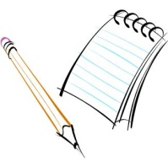
- Narýsuj čtyřúhelník ABCD, pokud znáš: a = 7cm, b = 7,5 cm, c = 5 cm, d = 6 cm a |AC| = e = 10cm.

Rýsuj podle postupu konstrukce:
  - AB; |AB| = a = 7 cm
  - k₁; k₁(B; b = 7,5 cm)
  - k₂; k₂(A; e = 10 cm)
  - C; C∈ k₁ ∩ k₂
  - l₁; l₁(C; c = 5 cm)
  - l₂; l₂(A; d = 6 cm)
  - D; D∈ l₁ ∩ l₂
  - Čtyřúhelník ABCD
Konstrukce: Diskuze:

- Narýsuj čtyřúhelník ABCD, pokud znáš: a = 5 cm, b = 7 cm, c = 10 cm, d = 4 cm a α = 120°.
Rozbor: Postup konstrukce:

Konstrukce: Diskuze:

- Narýsuj čtyřúhelník ABCD, pokud znáš: a = 9 cm, b = 5 cm, d = 6,5 cm a α = 80° a β = 50°.

Rozbor: Postup konstrukce:

Konstrukce: Diskuze:

- Narýsuj čtyřúhelník ABCD, pokud znáš: a = 5cm, b = 3,5 cm, d = 5 cm a |AC| = e = 6cm a γ = 105°.

Rozbor: Postup konstrukce:

Konstrukce: Diskuze:

Pracovní list – Konstrukce čtyřúhelníku - řešení
- Narýsuj čtyřúhelník ABCD, pokud znáš: a = 7cm, b = 7,5 cm, c = 5 cm, d = 6 cm a |AC| = e = 10cm.

Rýsuj podle postupu konstrukce:
- AB; |AB| = a = 7 cm
- k₁; k₁(B; b = 7,5 cm)
- k₂; k₂(A; e = 10 cm)
- C; C∈ k₁ ∩ k₂
- l₁; l₁(C; c = 5 cm)
- l₂; l₂(A; d = 6 cm)
- D; D∈ l₁ ∩ l₂
- Čtyřúhelník ABCD
Konstrukce: Diskuze: V jedné polorovině má čtyřúhelník dvě řešení (D₁ a D₂).
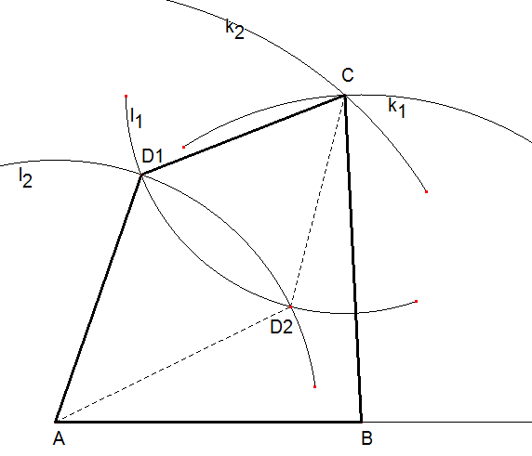
- Narýsuj čtyřúhelník ABCD, pokud znáš: a = 5 cm, b = 7 cm, c = 10 cm, d = 4 cm a α = 120°.
Rozbor: Postup konstrukce:
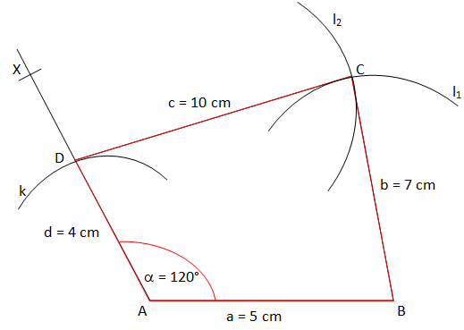
- AB; |AB| = a = 5 cm
- $∡$BAX; |$∡$BAX|=120°
- k; k(A; d = 4 cm)
- D; D∈ k ∩ →AX
- l₁; l₁(B; b = 7 cm)
- l₂; l₂(D; c = 10 cm)
- C; C∈ l₁ ∩ l₂
- Čtyřúhelník ABCD

Konstrukce: Diskuze: V jedné polorovině má jedno řešení.
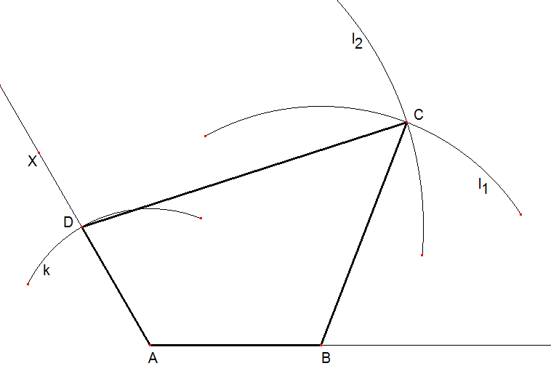
- Narýsuj čtyřúhelník ABCD, pokud znáš: a = 9 cm, b = 5 cm, d = 6,5 cm a α = 80° a β = 50°.

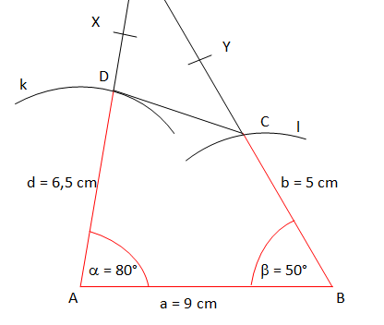
Rozbor: Postup konstrukce:
- AB; |AB| = a = 9 cm
- $∡$BAX; |$∡$BAX|= 80°
- k; k(A; d = 6,5 cm)
- D; D∈ k ∩ →AX
- $∡$ABY; |$∡$ABY|= 50°
- l; l(B; b = 5 cm)
- C; C∈ l ∩ →BY
- Čtyřúhelník ABCD

Konstrukce: Diskuze: V jedné polorovině má jedno řešení.

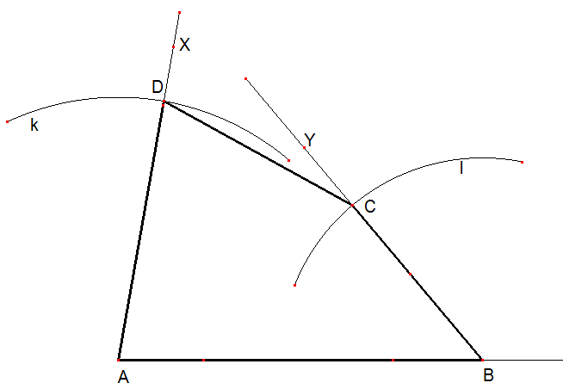
- Narýsuj čtyřúhelník ABCD, pokud znáš: a = 5cm, b = 3,5 cm, d = 5 cm a |AC| = e = 6cm a γ = 105°.

Rozbor: Postup konstrukce:
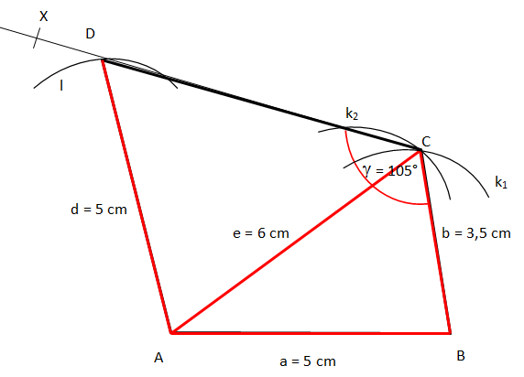
- AB; |AB| = a = 5 cm
- k₁; k₁(B; b = 3,5 cm)
- k₂; k₂(A; e = 6 cm)
- C; C∈ k₁ ∩ k₂
- $∡$BCX; |$∡$BCX|= 105°
- l; l(A; d = 5 cm)
- D; D∈ l ∩ →CX
- Čtyřúhelník ABCD

Konstrukce: Diskuze: V jedné polorovině má čtyřúhelník dvě řešení (D₁ a D₂).
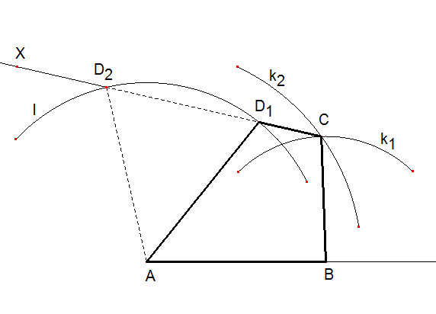

Seznam použité literatury a pramenů:

Použité zdroje:

Obrazový materiál je použit z galerie obrázků a klipartů Microsoft Office.

Obrázky konstrukcí vytvořeny v programu Cabri Geomerie II Plus.

